KINA A JUK: Príbeh líštičiek

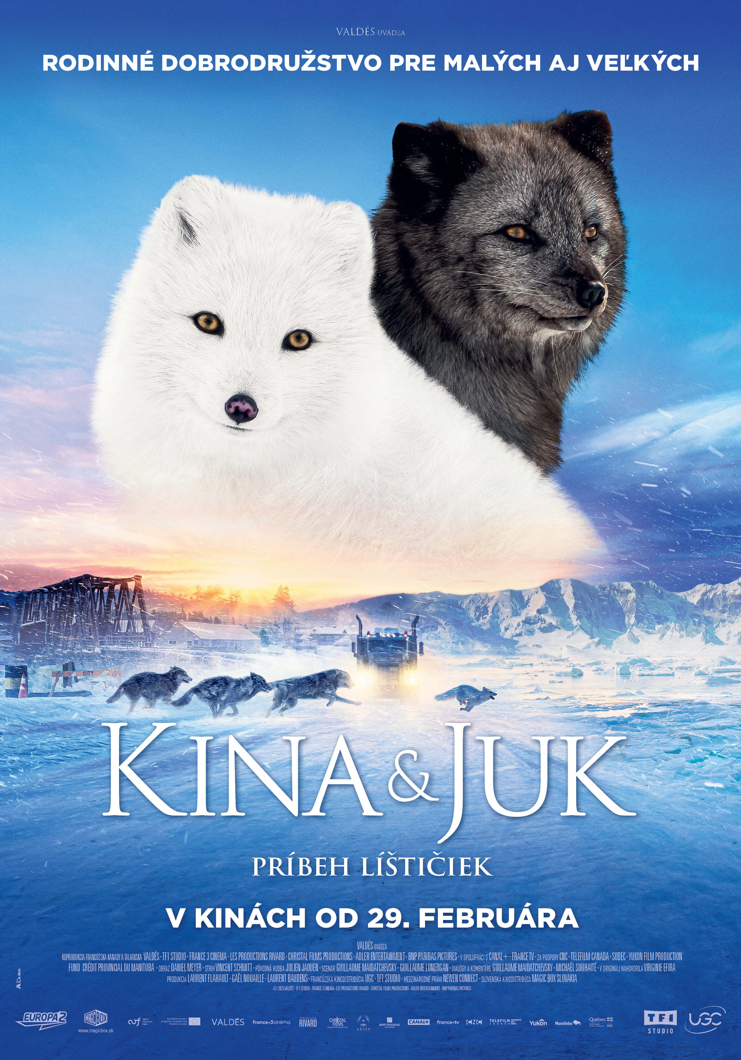
Pár polárnych líštičiek Kina a Juk žije v kraji plnom snehu a majú sa radi. A to tak veľa, že očakávajú narodenie mláďat.

Preto sa Juk snaží priniesť toho Kine čo najviac pod zub. Ale je to stále ťažšie. Vydáva sa preto ďalej a ďalej od brlohu. A potom sa to stane… Prásk!!! A už ho odlomená ľadová kryha odnáša na more, ďaleko od Kiny. Obaja zrazu čelia všetkým možným výzvam, aby znovu našli cestu k sebe a dokázali, že láska dokáže prekonať aj tú najchladnejšiu búrku.

Ich príbeh je o odvahe a nezlomnej túžbe byť opäť spolu pred tým, než sa v ich živote objavia malé líšťatá, prinášajúc so sebou novú kapitolu ich polárnej rozprávky.

Premiéra: | 29.2.2024
Originálny názov: | Kina & Yuk : renards de la banquise
Produkcia: | Francúzsko / Kanada / Taliansko
Formát: | Dolby Digital , 2D
Jazyková úprava: | slovenský dabing
Žáner: | Rodinný / Rozprávka / Dobrodružný
Minutáž: | 85 min
Prístupnosť: | bez obmedzenia
Producent: | Laurent Baudens
Scenár: | Guillaume Maidatchevsky, Guillaume Lonergan
Réžia: | Guillaume Maidatchevsky
Kamera : | Daniel Meyer
Hudba: | Julien Jaouen
V slovenskom znení: | Táňa Pauhofová
Internet: | https://www.magicbox.sk/filmy/kina-a-juk-pribeh-listiciek/?portfolioCats=128
Trailer: | https://youtu.be/VAX_ZWK7VQ4
Google Drive : | https://drive.google.com/drive/folders/10NCIpkOveuvueuyDJcSmyJMpwmO07kNF?usp=drive_link



